BÖLÜM 2

RASGELE DEĞİŞKENLER VE DAĞILIMLARI

2.1. Rasgele Değişkenler
İstatistik rasgelelik içeren olaylar, sistemler ve süreçler hakkında model kurmak ve bu modellerden sonuç çıkarmada gerekli bilgileri sağlayan bir bilim dalıdır (Öztürk, 1993). Bütün bilimlerin ortak amaçlarından biri, gerçek dünya hakkında bilgi sahibi olmaktır. Örneğin, yazı tura oynayan iki kişiden birinin çoğunlukla yazı atması, diğer oyuncuda paranın hileli olabileceği düşüncesi oluşabilir. O zaman, paranın hileli olup olmadığının sınanması gerekir. Böyle bir durumda, para atma deneyi tekrar edilerek düzgün bir paranın atılması halinde beklenen turaların sayısı ile karşılaştırma yapılır. Para havaya atıldığında, yazı ya da tura gelecektir. Ancak deney gerçekleşmeden önce hangisinin geleceği kesinlikle söylenemez. Para atma deneyinde paranın yazı gelen yüzünü, de tura gelen yüzünü göstermek üzere örnek uzay olup, bu gözlemler ile herhangi bir matematiksel işlem yapılamaz. Yani, yazı ile tura ne toplanabilir ne de çıkartılabilir. Bu deney belli sayıda tekrar edildiğinde, kaç defa tura geleceği de söylenemez. Ancak kaç defa tura geleceği beklentisi verilebilir. Yani, deney sonunda gerçekleşen olaylar bilinen bir uzaya (reel sayılar) aktarılabilirse, bu uzayda işlemler yapılabilir. Örneğin para atma deneyinde fonksiyonu yazı gözlendiğinde tura gözlendiğinde değerini alıyorsa, in değer kümesi reel sayıların bir altkümesi olup, in değer kümesinde matematiksel işlemler yapılabilir.
Tanım 2.1.1 bir olasılık uzayı olmak üzere,
şeklinde tanımlanan fonksiyonu,
için
özelliğini sağlıyorsa, fonksiyonuna bir rasgele değişken denir
Buradaki, kümesi şeklinde de ifade edilebilir. Bir rasgele değişkenin değer kümesi nin bir alt kümesidir ve ile gösterilir.
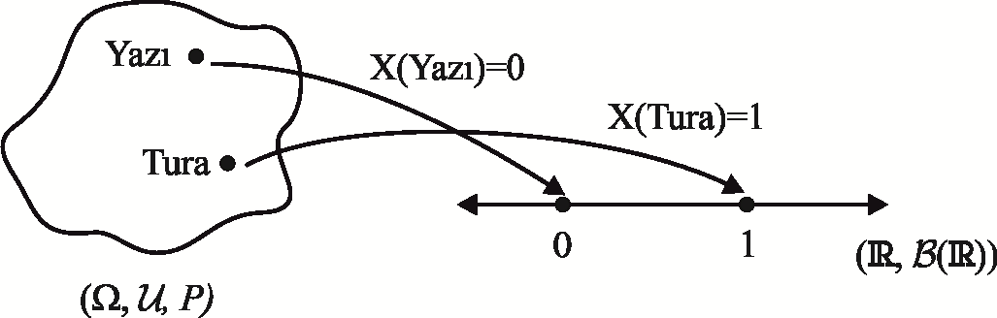
Şekil 2.1.1 Rasgele değişkenin tanım ve değer kümesi

Rasgele değişken, örnek uzaydaki olayları reel sayılara aktaran bir fonksiyondur. Para atma deneyinde, ve değerleri gözlenmez. Gözlenenler yazı veya turadır. Dolayısı ile, analizler in değer kümesinde yapılır.
Örnek 2.1.1 a) Bir paranın üç defa atılması deneyi için örnek uzay,
dir. Sigma cebir de kuvvet kümesi () olmak üzere, örnek uzaydan reel sayılara giden fonksiyonu da
olarak tanımlansın. Fonksiyonun değer kümesi olup dir.
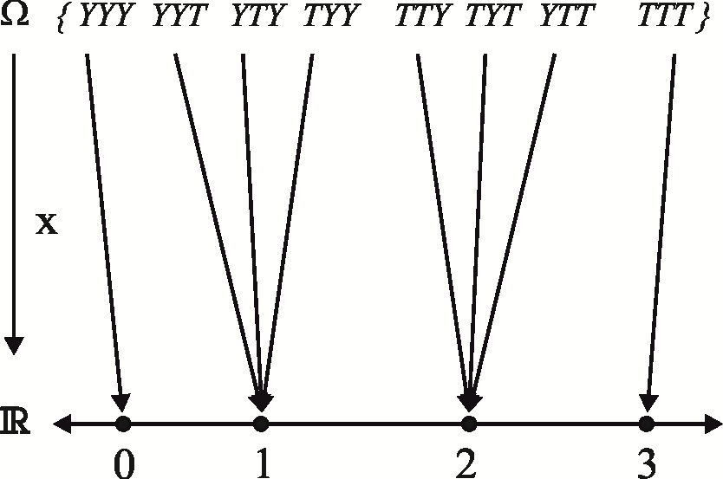
Şekil 2.1.2 Bir paranın üç defa atılması deneyi için rasgele değişkenin tanımı
Bu fonksiyon, bir para üç defa atıldığında gelen turaları sayan bir fonksiyondur. Şimdi bu fonksiyonun bir rasgele değişken olduğunu gösterelim. Bunun için, her için olduğunun gösterilmesi gerekir. olduğu için nın bütün alt kümeleri sigma cebirin bir elemanıdır. Buna göre,
olduğundan, fonksiyonu bir rasgele değişkendir.
b) bir olasılık uzayı ve olmak üzere, fonksiyonu
olarak tanımlansın. Fonksiyonun değer kümesi dir (fonksiyon gösterge veya indikatör (indicator) fonksiyonu olarak bilinir ve genellikle ile gösterilir). Gösterge fonksiyonunun da bir rasgele değişken olduğunu gösterelim. Bunun için, her için olduğunun gösterilmesi gerekir. Kolayca görüleceği gibi,
dir. Yani, her için olup, bir rasgele değişkendir.
c) , ve için olarak tanımlandığında bir olasılık uzayıdır. fonksiyonu,
olarak tanımlansın. Fonksiyonun değer kümesi olup bu fonksiyon da bir rasgele değişkendir. Şimdi bunu gösterelim. Önce, pozitif bir reel sayı olduğundan için olduğu açıktır. Diğer taraftan, için,
dır (Problem 2.7.1). Ayrıca, için, olduğu açıktır. Buna göre fonksiyonu, her için koşulunu sağladığından bir rasgele değişkendir
Yukarıdaki örnekte de görüldüğü gibi rasgele değişkenlerin değer kümesi, reel sayıların bazen sayılabilir, bazen de sayılamayan bir alt kümesidir.
Tanım 2.1.2 Bir rasgele değişkeninin değer kümesi ,
reel sayıların sayılabilir bir alt kümesi ise e kesikli bir rasgele değişken,
reel sayıların sayılamayan bir alt kümesi ise e sürekli bir rasgele değişken
denir
Bu tanıma göre, Örnek (2.1.1) de verilen rasgele değişkelerden, (a) ve (b) dekiler kesikli, (c) deki ise süreklidir. Bir paranın defa atılması deneyinde gelen turaları sayan rasgele değişken kesikli bir rasgele değişkendir. Ayrıca, bir paranın tura gelinceye kadar atılması deneyinde yapılan denemeleri sayan fonksiyon da kesikli bir rasgele değişkendir. Diğer taraftan, bir kişinin ağırlığı veya boy uzunluğu sürekli rasgele değişkenlerdir.
Bir deney sonunda, olabilecek bütün sonuçların kümesi sayılabilir olabilir. Bu küme sonlu elemanlı bir küme de olabilir. Ayrıca, örnek uzay gibi sayılamayan bir küme olabilir. Böyle bir durumda, dan ye kesikli bir rasgele değişken tanımlanabilir. Örneğin,
şeklinde tanımlanan fonksiyonunun değer kümesi dir. , ve için olarak tanımlandığında bir olasılık uzayı olup sayılamayan bir küme olmasına rağmen, fonksiyonu kesikli bir rasgele değişkendir. Rasgele değişkenin kesikli ya da sürekli olması fonksiyonun tanımı ile ilgili görünse de, örnek uzayın yapısına da bağlıdır.
Bir hasta doktora gittiğinde doktor koyduğu teşhisten sonra vereceği ilaçları kullanması ile hastaya ateşinin düşeceğini söyleyebilir. Buna rağmen hastanın ateşi düşmeyebilir veya beklediği derecede düşmeyebilir. Bu sadece bir beklenti olup ateşin ne kadar düşeceği konusunda kesin bir şey söylenemez. Bu sadece istatistiki bulguların bir sonucudur. Bununla birlikte, ilaçların düzenli bir şekilde kullanılması ile ateşin ile derece arasında düşebileceği söylenebilir. Böyle bir deney için, ölçülen ateşin derecesi sürekli bir rasgele değişkendir.
Örnek 2.1.2 ve herhangi iki rasgele değişken ve () de sabit bir reel sayı olsun. Buna göre,
a) b) c) d)
e) f) g)
fonksiyonları da birer rasgele değişkendir (Öztürk, 1993) . Bunlardan (c), (d), (e), (f ) ve (g) de verilen fonksiyonların birer rasgele değişken olduğunu gösterelim.
c) bir rasgele değişken olduğundan, her için dır. fonksiyonunun bir rasgele değişken olduğunu göstermek için, her için
olduğunun gösterilmesi gerekir. Buna göre, ise olduğu açıktır. Diğer taraftan için olduğundan (Problem (2.7.1))
dir. Yani, de bir rasgele değişkendir.
d) ise, olduğu açıktır. için olduğunun da gösterilmesi gerekir. Bunun için,
olduğundan bir rasgele değişken ise de bir rasgele değişkendir.
e) Kolayca görüleceği gibi, (a), (b) ve (d) de verilen fonksiyonlar birer rasgele değişken ise ,
olarak yazılabildiğinden, de bir rasgele değişkendir.
f) ve nin her ikisi de rasgele değişken olduğundan, her için
ve
dır. Buna göre, her için olmak üzere,
olup de bir rasgele değişkendir.
g) Benzer şekilde, her için olmak üzere,
olduğundan de bir rasgele değişkendir

2.2. Dağılım Fonksiyonları
Bir rasgele değişkenin özelliklerini incelemek için, o rasgele değişkenin dağılım fonksiyonu bilinmelidir. Dağılım fonksiyonu, rasgele değişkeni en iyi karakterize eden fonksiyondur. Diğer bütün özellikler dağılım fonksiyonu ile ilgilidir.
Tanım 2.2.1 bir olasılık uzayı, de üzerinde tanımlı bir rasgele değişken olmak üzere, olasılık ölçüsü yardımı ile reel sayılardan aralığına,
şeklinde tanımlanan fonksiyonuna, rasgele değişkeninin dağılım fonksiyonu (birikimli dağılım fonksiyonu) denir
Dağılım fonksiyonu genellikle, şeklinde gösterilir. Bir rasgele değişkeninin dağılım fonksiyonu için öncelikle olasılık uzayının belirli olması gerekir.
bir olasılık uzayı, de üzerinde tanımlı bir rasgele değişken olsun. reel sayılar üzerindeki Borel cebirini göstermek üzere,
şeklinde tanımlanan sınıfı üzerinde bir sigma cebirdir (Öztürk, 1993).
Teorem 2.2.1 bir olasılık uzayı, bir rasgele değişken, de in dağılım fonksiyonu olsun. Buna göre,
a) azalmayan bir fonksiyondur.
b) sağdan süreklidir.
c) ve .
İspat a) olmak üzere, ise olup Teorem (1.2.1d) ye göre ( ise dir),
yazılır. Yani, ise dir. Bu da nin azalmayan olduğunu gösterir.
b) Fonksiyonun sağdan sürekli olduğunu göstermek için olduğunun gösterilmesi yeterlidir. Bunun için, şeklinde azalan olayların bir dizisini tanımlayalım. Bu durumda Teorem (1.2.2) ye göre dizisinin limiti vardır ve
dir. ler azalan olayların bir dizisi olduğundan limit ile olasılık ölçüsü yer değiştirilebilir (Teorem (1.2.3)). Buna göre için,
olduğundan dağılım fonksiyonu sağdan süreklidir.
c) seçildiğinde, artan olayların bir dizisi olup limiti vardır (Teorem (1.2.2)). Buna göre olup limit ile olasılık ölçüsü yer değiştirebilir. Buradan da,
elde edilir. azalan bir dizi olup, dir. Buradan da,
şeklinde aranan sonuç elde edilmiş olur
Teorem 2.2.2 bir rasgele değişken, de in dağılım fonksiyonu olsun. Bu durumda,
a) ve ise
b) için,
dır. Burada ve sırası ile fonksiyonun noktasındaki sağdan ve soldan limitlerini göstermektedir.
İspat a) ve için, kümesi
şeklinde yazılabilir. Ayrıca, ile kümeleri ayrıktır. Buradan,
olup aranan eşitlik şeklinde bulunur.
b) seçildiğinde azalan bir dizi olup Teorem (1.2.2) ye göre dır. Ayrıca, Teorem (1.2.3) e göre, olasılık ölçüsü ile limit yer değiştirebilir. Teoremdeki (a) sonucu kullanıldığında,
şeklinde aranan sonuç elde edilir

Örnek 2.2.1 a) Bir paranın üç defa atılması deneyi için Örnek (2.1.1a) daki gelen turaları sayan rasgele değişkenin dağılım fonksiyonunu bulalım. Bu deney için örnek uzay,
olup sigma cebir, kuvvet kümesi () olsun. için olasılık ölçüsü tanımlandığında, bir olasılık uzayıdır. Rasgele değişkenin değer kümesi dir. Bu rasgele değişkenin dağılım fonksiyonunu bulalım. Önce, için olduğundan, ve için olup olduğu açıktır. Fonksiyonun diğer değerleri,
için,
için,
için,
şeklindedir. Buna göre, X rasgele değişkeninin dağılım fonksiyonu,
grafiği de Şekil (2.2.1) de verildiği gibidir.
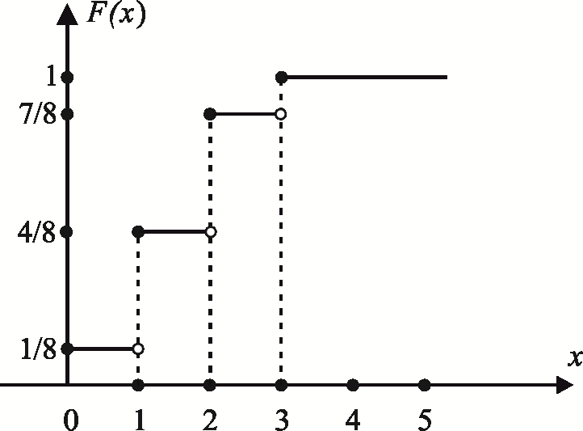
Şekil 2.2.1 Bir paranın üç defa atılması deneyi için tanımlanan rasgele değişkenin dağılım fonksiyonu

Fonksiyonun açık ifadesinden ve grafiğinden görüldüğü gibi, dağılım fonksiyonu azalmayan ve sağdan süreklidir.
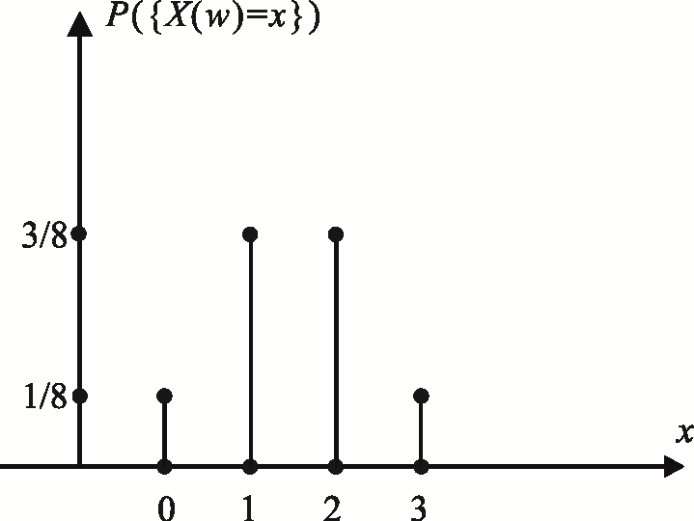
Şekil 2.2.2 Bir paranın üç defa atılması deneyi için tanımlanan rasgele değişkenin olasılık fonksiyonu

Teorem(2.2.2b) ye göre, rasgele değişkenin 0,1,2 ve 3 değerleri için,
,
,
olasılıkları hesaplanır. Bununla birlikte için, olduğu açıktır.
Kesikli rasgele değişkenlerde olasılık fonksiyonu bazen için
şeklinde tablo halinde verilir.
Örnek 2.2.2 , sigma cebir de üzerindeki Borel cebiri () olsun. Olasılık ölçüsü, için olarak tanımlandığında, bir olasılık uzayı olur. Buna göre,
- b)
şeklinde tanımlanan ve rasgele değişkenlerinin dağılım fonksiyonlarını bulalım.
a) olup ise ve ise olduğu açıktır. Diğer taraftan, için,
dir. Buradan, rasgele değişkeninin dağılım fonksiyonu
olup grafiği de Şekil (2.2.3a) de verilmiştir.
Şekil 2.2.3a Örnek (2.2.2a) deki dağılım fonksiyonunun grafiği

b) Benzer şekilde, olup, yine ise ve ise olduğu açıktır. ise dağılım fonksiyonunun değeri,
dir.
Şekil 2.2.3b Örnek (2.2.2b) deki dağılım fonksiyonunun grafiği

Buna göre, rasgele değişkenin dağılım fonksiyonu,
olup grafiği Şekil (2.2.3b) de verildiği gibidir
Örnek 2.2.3 ve olsun. için olasılık ölçüsü de
olarak tanımlandığında, bir olasılık uzayıdır. ve rasgele değişkenleri
a) b)
şeklinde tanımlansın. Bu rasgele değişkenlerin dağılım fonksiyonlarını bulalım. Rasgele değişkenlerin değer kümeleri grafiklerden (Şekil 2.2.4a ve 2.2.4b) de görüldüğü gibi, ve dir. Şimdi bu rasgele değişkenlerin dağılım fonksiyonlarını bulalım.
a) ise ve ise olduğu açıktır. Fonksiyonun grafiği de dikkate alınarak, fonksiyonunun diğer değerleri için,
ve için,
olarak heaplanmıştır. Buna göre, in dağılım fonksiyonu
olup grafiği rasgele değişkenin değer kümesi ile beraber Şekil (2.2.4a) de verilmiştir.

Şekil 2.2.4a Örnek (2.2.3a) da verilen rasgele değişkenin değer kümesi ile dağılım fonksiyonu

b) olduğundan, ise ve ise olduğu açıktır. Ayrıca için fonksiyonun değeri
ve için,
olarak bulunmuştur.
Şekil 2.2.4b Örnek (2.2.3b) de verilen rasgele değişkenin değer kümesi ile dağılım fonksiyonu

Buradan rasgele değişkeninin dağılım fonksiyonu da,
şeklinde olup, grafiği değişkenin tanım bölgesi ile beraber Şekil (2.2.4b) de verilmiştir
Rasgele değişkenleri kesikli ve sürekli olmak üzere iki ayrı gruba ayırmıştık. Rasgele değişkenin değer kümesi sayılabilir ise kesikli, aksi halde sürekli rasgele değişken demiştik. Dağılım fonksiyonunun sağdan sürekli olduğunu biliyoruz (Teorem 2.2.1). Yukarıdaki örneklerde de görüldüğü gibi, rasgele değişken sürekli ise dağılım fonksiyonu da süreklidir.

